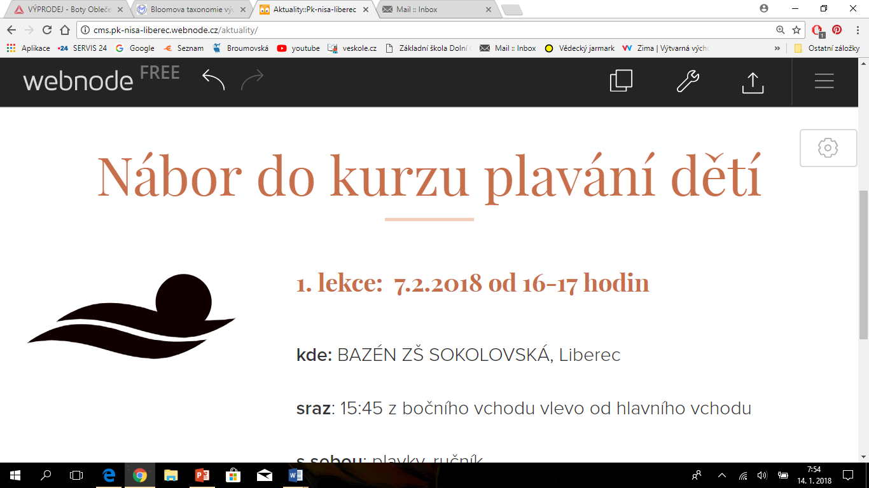PK Nisa Liberec

Přihláška do kurzu

Jméno a příjmení dítěte:

Datum narození dítěte:

Jméno a příjmení rodiče:

Email rodiče:

Telefon rodiče:

Kurz (vyberte z nabídky)

ZAČÁTEČNÍCI POKROČILÍ ( 2x týdně) ODDÍL

Výběr kurzu je……………………………………………………………..

Vaše poznámky k přihlášce:

__________________________________________________________
Veškeré osobní údaje jsou zpracovávány za účelem vedení evidence členské základny a s tím souvisejícími činnostmi (např. žádosti o dotace, vyřizování pojištění apod.).

